第2場研習名稱：藍色公路遊學參訪
研習日期：103.5.14下午2:00~4:00 | 研習地點：藍色公路
研習對象：教師暨志工 | 參加人數： 48人
研習照片：
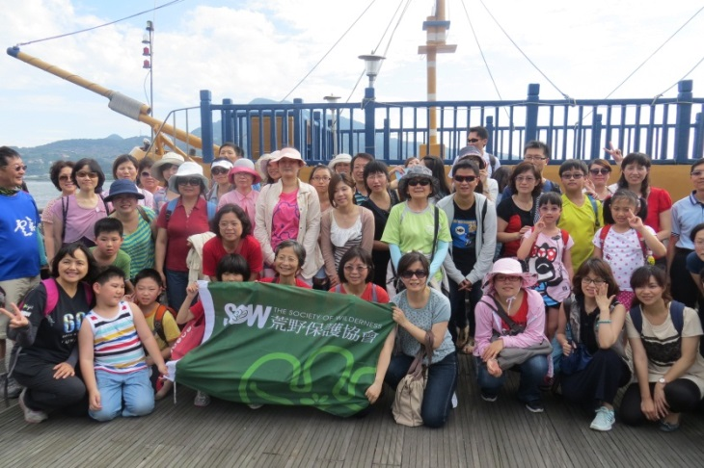

回饋意見調查彙整及成效評估分析：(含、研習滿意度、研習成果優缺和建議事項)
一、出席人數比例：
二、研習滿意度：□很滿意ˇ滿意□尚可□不滿意
三、研習成果優點：
1.透過實地的參訪活動，更親近大自然，認識淡水河岸景觀特色。
2.搭乘藍色公路渡輪，體驗水上航行的樂趣，並能從不同的觀點欣賞淡水河生態。欣賞台灣美麗的海岸風景及認識豐富的海洋資源。

四、研習成果缺點：
當天風很大，導致船身搖晃情形嚴重，研習學員很多人暈船。

五、研習建議事項：
行程安排很倉促，希望時間更充裕。

